Импорт в «Полигон Про»
В программных модулях платформы «Полигон Про» присутствует возможность общего импорта и импорта в таблицы:
Общий импорт:
- Из XML;
- Из архива КПТ;
- Из проекта «Полигон Про: Графика»;
- Изображений из MapInfo;
Импорт в таблицах:
- Из текстовых форматов;
- Координат из MapInfo.
Использовать импорт значительно проще, чем заполнять проект вручную, а значит, эта функция значительно ускорит формирование Вашего проекта!

Импорт из XML
Большинство программных модулей позволяют выполнять импорт сведений из XML-файлов:
- кадастрового плана территорий (КПТ);
- кадастровой выписки;
- кадастрового паспорта и других XML-файлов.
Также в некоторых модулях можно выполнить импорт из связных XML-файлов электронных документов. Например, в проект межевого плана можно выполнить импорт из XML-файла схемы расположения земельного участка на КПТ (XML-файл с префиксом SchemaParcels).
Чтобы выполнить импорт сведений из XML-файла, на ленте на вкладке «Импорт» нажмите кнопку 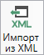.
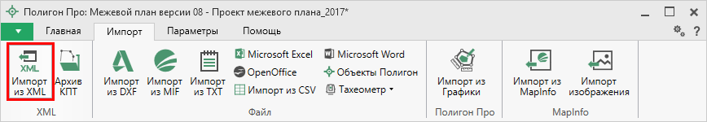
В открывшемся окне выберите XML-файл, из которого необходимо выполнить импорт сведений и координат, и нажмите кнопку «Открыть»:
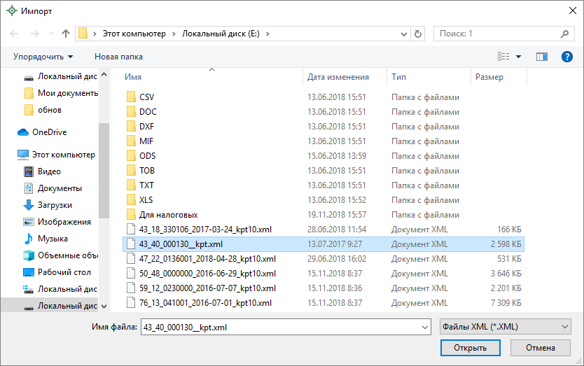
Откроется окно «Импорт из XML»:
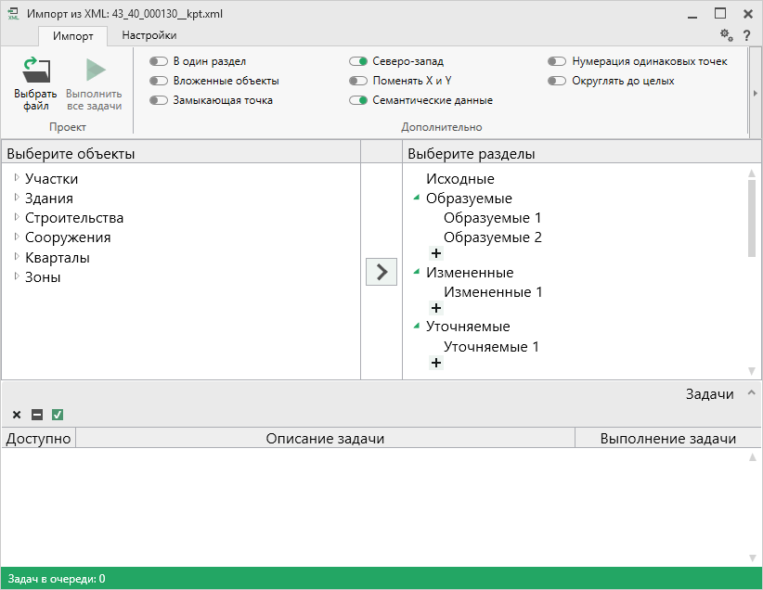
В заголовке окна отображается наименование выбранного Вами XML-файла.
Слева отображаются объекты, которые доступны для импорта. Справа отображаются разделы проекта, в которые доступен импорт.

На ленте в разделе «Импорт» устанавливаются дополнительные настройки импорта:
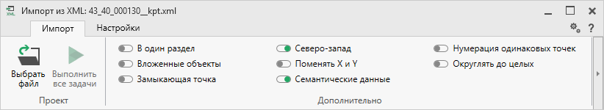
Активный переключатель () на панели «Дополнительно» в пункте:
- «В один раздел» предполагает импорт всех выбранных объектов в один раздел проекта;
- «Вложенные объекты» предполагает импорт выбранного объекта вместе с вложенными (например, при импорте ЕЗП импортируются сведения о ЕЗП и входящих в него участков);
- «Замыкающая точка» позволяет при отсутствии замыкающей точки замкнуть границы импортируемых объектов;
- «Северо-запад» предполагает изменение порядка точек контура, начальная точка будет располагаться в северо-западном углу;
- «Поменять X и Y» позволяет поменять местами координаты X и Y, а затем выполнить другие действия, например, поиск северо-западной точки;
- «Семантические данные» предполагает импорт семантических данных: кадастровых номеров зданий, площадей, адресов и т.д.;
- «Нумерация одинаковых точек» позволяет при импорте сравнивать координаты точек, и если точка с такими координатами уже имеется, то новой точке присваивается обозначение точки с идентичными координатами. Также при импорте происходит проверка существующих в проекте обозначений точек, т.е. если нужно начать нумерацию с «н1», но в пределах проекта уже существует точка с таким обозначением, а ее координаты не совпадают с координатами импортируемой точки, то новой точке будет присвоено обозначение со следующим порядковым номером «н2» (либо со следующим свободным номером);
- «Округлять до целых» позволяет округлить до целых значений импортируемые координаты.

Значения из выпадающих списков на панели «Точки» в пункте:
- «Порядок» определяют, в каком порядке будут описаны точки объекта – по часовой стрелке (по умолчанию), против часовой стрелки, не изменять (точки будут импортированы и описаны в порядке, указанном в файле для импорта);
- «Нумерация» определяют, какие точки нумеровать: все импортируемые точки («Нумеровать все»), точки без обозначений («Нумеровать, если нет обозначения») и не выполнять нумерацию импортируемых точек («Не нумеровать»);
- «Префикс «н» определяют, у каких точек указывать префикс «н»: в обозначении всех импортируемых точек («У всех точек»), точек, нумерация которых выполняется при импорте («У нумеруемых»), или не указывать его вовсе («Не подставлять»);
- «Столбцы» определяют, в какие столбцы будет выполнен импорт: с существующими координатами («Характерные точки») или с уточняемыми координатами («Уточняемые точки»).
Значение из впадающего списка на панели «Иные сведения» в пункте «Семантика» позволяет выбрать, откуда импортировать семантическую информацию.

В разделе «Настройки» устанавливаются цвет и тип точек и линий.
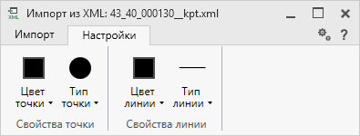
Примечание: наиболее частую комбинацию параметров можно установить в настройках программы «Полигон Про». Для этого в окне настроек в разделе «Импорт» установите нужные значения:
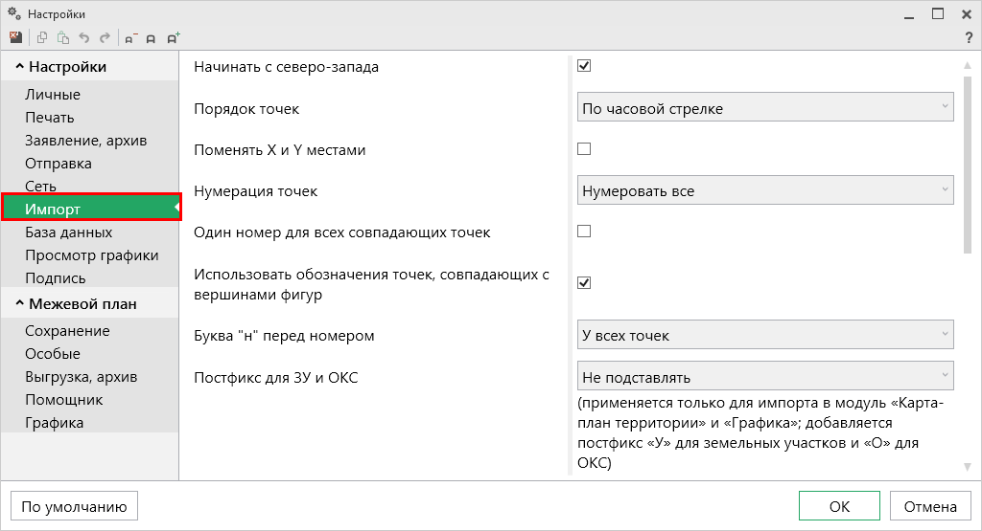
После установки всех требуемых параметров импорта выберите объект для импорта и раздел, в который необходимо импортировать данные, нажмите кнопку – «Создать задачу для выполнения».
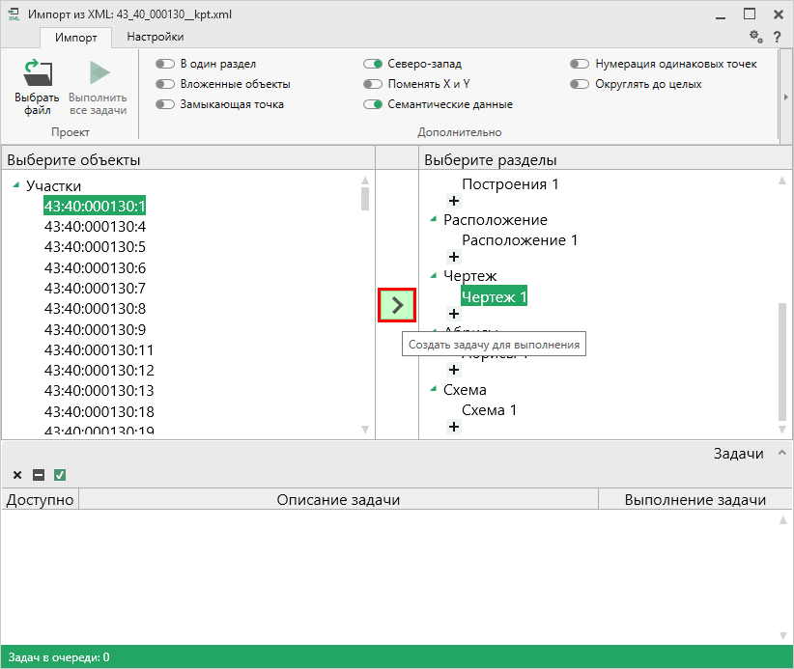
Примечание: Вы можете выбрать несколько объектов, зажав клавишу Ctrl, либо группу объектов, зажав клавишу Shift, указав при этом первый и последний объект нужного диапазона.

В очередь импорта будет добавлена новая задача. Вы можете создавать несколько задач. Для каждой создаваемой задачи можно устанавливать индивидуальные дополнительные настройки импорта.
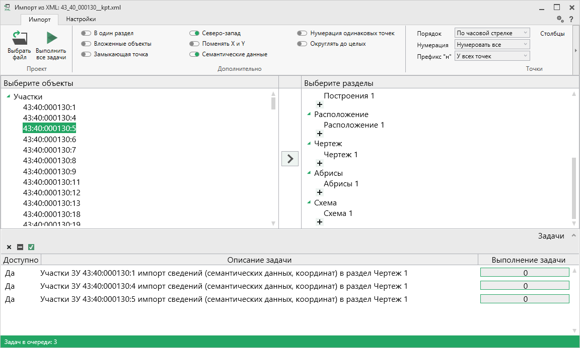
Для управления списком добавленных задач и импортом в целом присутствует панель инструментов:
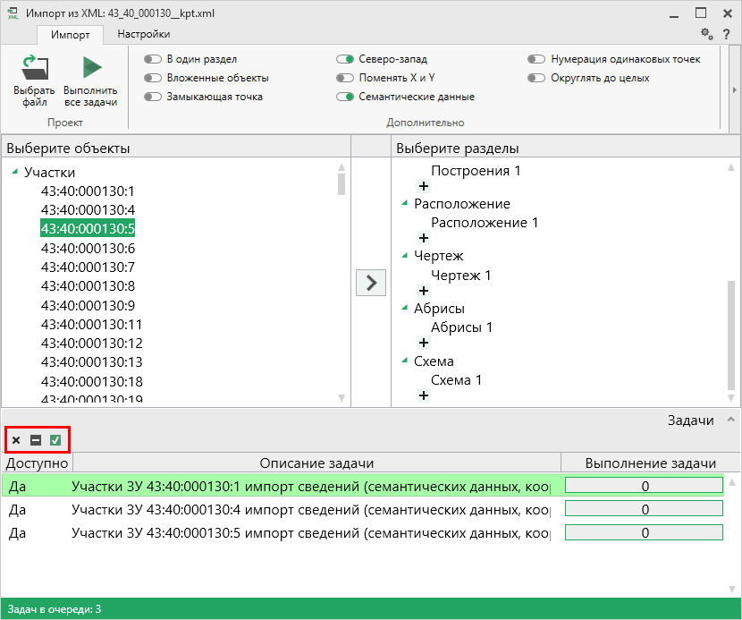
– «Удалить задачу» – удаляет выделенные задачи из очереди импорта.
– «Деактивировать задачу» – делает недоступными для выполнения выделенные задачи в очереди импорта. В нижней части окна в столбце «Доступно» будет отражаться статус задачи – «Нет».
– «Активировать задачу» – делает доступными для выполнения выделенные задачи в очереди импорта. В нижней части окна в столбце «Доступно» будет отражаться статус задачи – «Да».

Для выполнения импорта нажмите кнопку 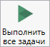 на ленте. После нажатия на кнопку в нижней части окна будет отображаться описание и ход выполнения.
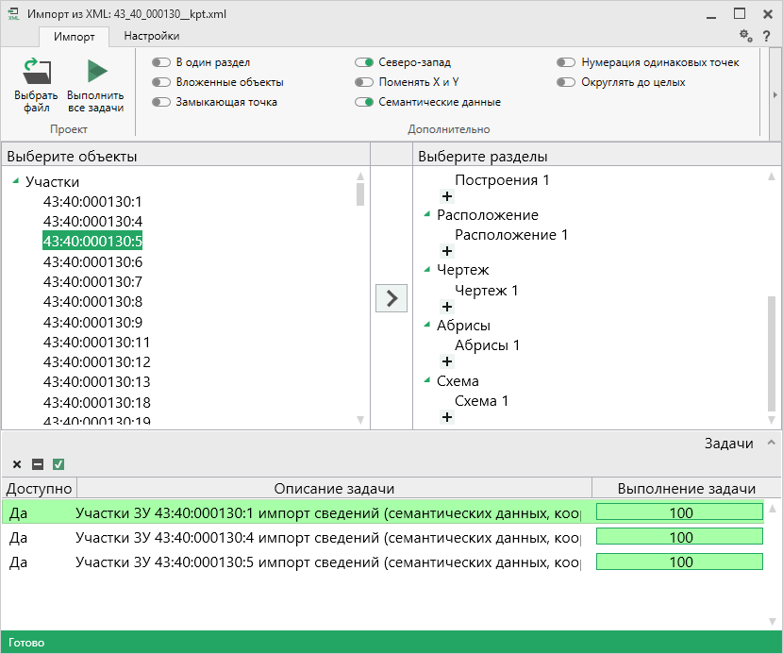
После выполнения всех доступных задач, в статус-строке появится сообщение «Готово».
Примечание: если раздел, в который Вы импортируете сведения, уже был заполнен, программа предложит очистить имеющиеся данные либо дописать данные. Выберите подходящий вариант действий.
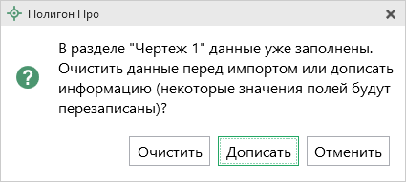

Обратный импорт
С помощью функции «Импорт из XML» Вы можете произвести обратный импорт. То есть импортировать сведения из готового XML-файла электронного документа.
Выполнение обратного импорта из XML-файла электронного документа возможно в модуле, предназначенном для подготовки такого электронного документа. Например, в программном модуле «Межевой план» доступен обратный импорт из XML-файлов с префиксом GKUZU.

Чтобы выполнить импорт, на ленте на вкладке «Импорт» нажмите кнопку .
В открывшемся окне выберите XML-файл электронного документа, из которого необходимо выполнить импорт сведений, и нажмите кнопку «Открыть»:
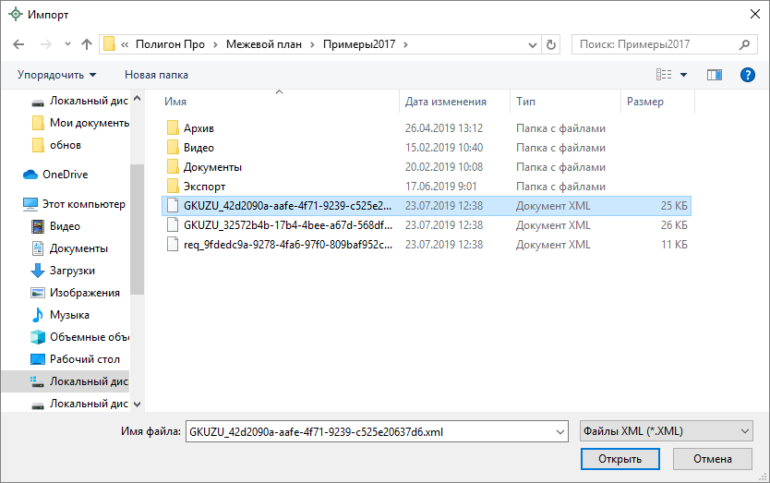
После нажатия на кнопку «Открыть» импорт будет автоматически осуществлен в нужные разделы проекта, появится сообщение об успешном импорте:
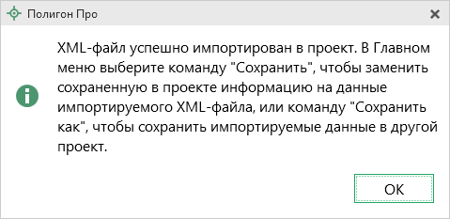

Импорт из архива КПТ
Если у Вас отсутствуют кадастровые XML-файлы на необходимый квартал или объект, то можно выполнить импорт сведений из XML-файлов, содержащихся в архиве веб-сервиса «Архив КПТ», напрямую из программы.
Для того чтобы воспользоваться импортом, на ленте на вкладке «Импорт» нажмите кнопку 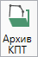:
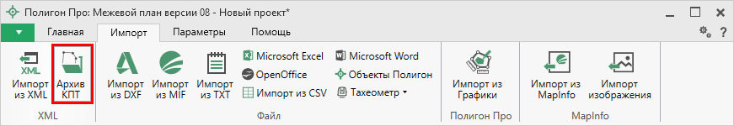
Откроется окно «Архив кадастровых планов территории»:
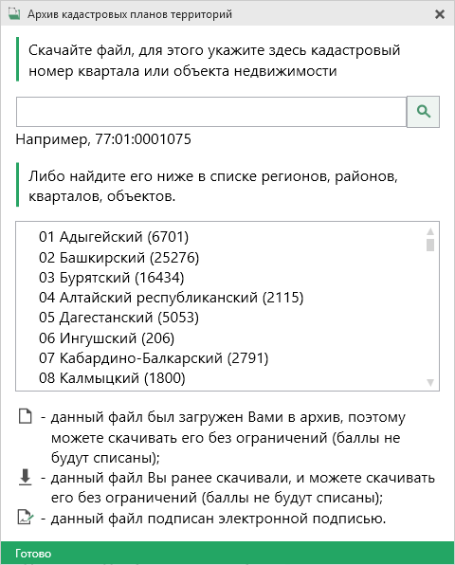
В открывшемся окне Вы можете воспользоваться поиском по кадастровому номеру квартала или объекта недвижимости, указав его номер в строке поиска и нажав кнопку – «Найти». Результаты поиска будут выданы ниже.
Примечание: в архиве может находиться несколько файлов для одного и того же объекта недвижимости или квартала:
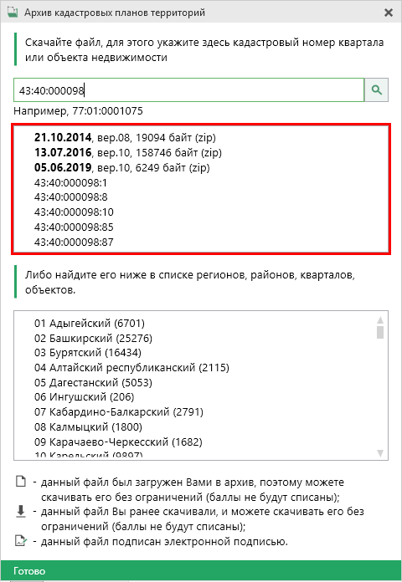

Для поиска необходимого файла вручную выберите в списке регион и кликните по нему левой кнопкой мыши. Программа загрузит с сервера все доступные районы и кварталы в этом регионе. Статус загрузки отображается в статус-строке внизу окна.
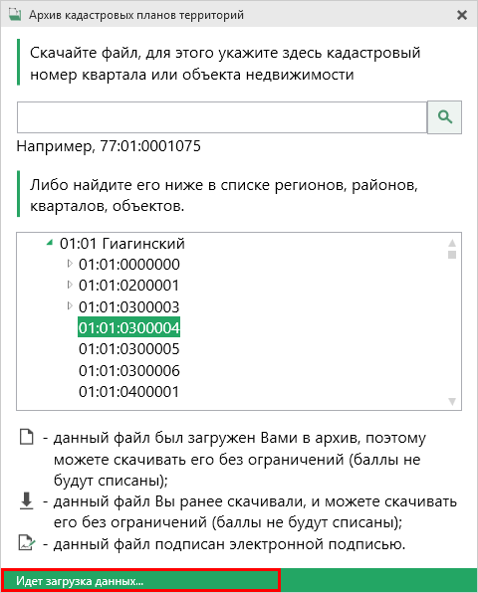
Примечание: время загрузки зависит от скорости Вашего соединения с Интернетом.

Название файла состоит из даты его загрузки в архив, версии XML-схемы и размера в байтах, а также типа контейнера (zip).
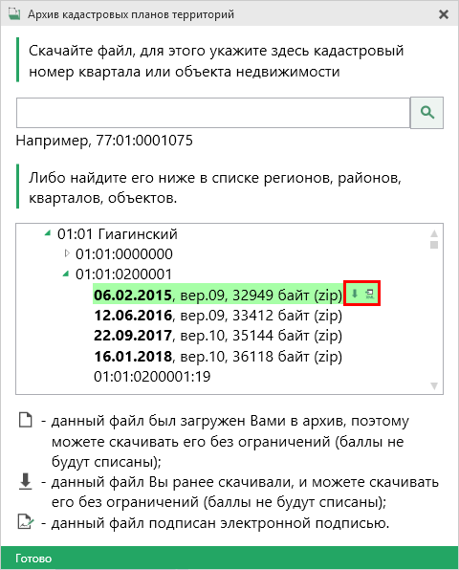
Рядом с названием файла находятся кнопки для действий с ним:
– «Скачать XML-файл КПТ (в ZIP-архиве)» – позволяет скачать файл на компьютер в папку «Импорт», расположенную в папке с проектом. Программа выдаст сообщение об успешном скачивании:
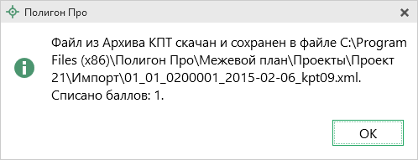
– «Скачать файл и перейти к импорту» – позволяет скачать файл на компьютер в папку «Импорт», расположенную в папке с проектом, и перейти к импорту сведений из скачанного файла.

Также рядом с названием файла может быть несколько обозначений, пояснения к которым находятся в нижней части окна:
– данный файл был загружен Вами в архив веб-сервиса «Архив КПТ», поэтому его можно скачивать без ограничений (баллы списаны не будут);
– данный файл Вы скачивали ранее, поэтому теперь можете скачивать его без ограничений (баллы списаны не будут);
– данный файл подписан электронной подписью.

Дальнейшие действия аналогичны импорту из XML-файла (подробнее см. «Импорт из XML»).

Импорт из проекта «Полигон Про: Графика»
В программных модулях платформы «Полигон Про» предусмотрен импорт сведений и координат из проекта, подготовленного в программном модуле «Полигон Про: Графика».
Чтобы воспользоваться импортом, на ленте на вкладке «Импорт» нажмите кнопку 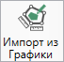:
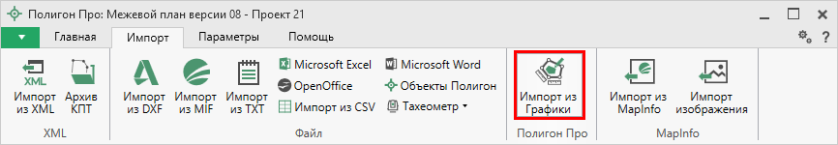
В открывшемся окне выберите файл проекта, из которого необходимо выполнить импорт, и нажмите кнопку «Открыть»:
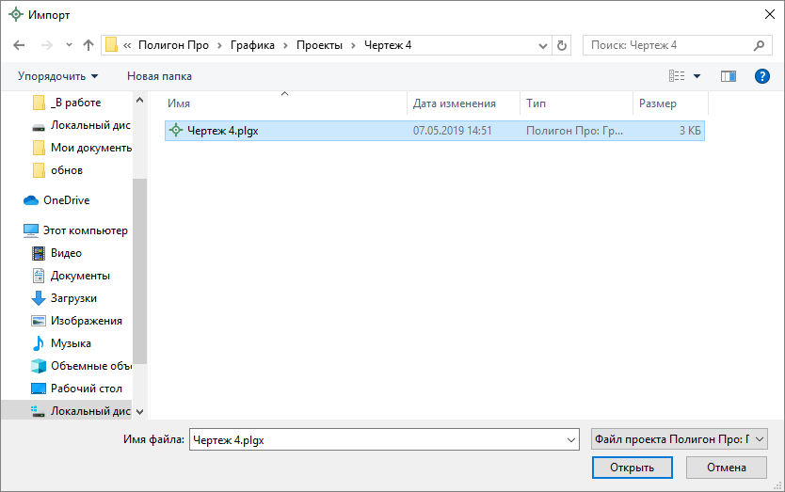
Откроется окно «Импорт из проекта Полигон Про: Графика»:
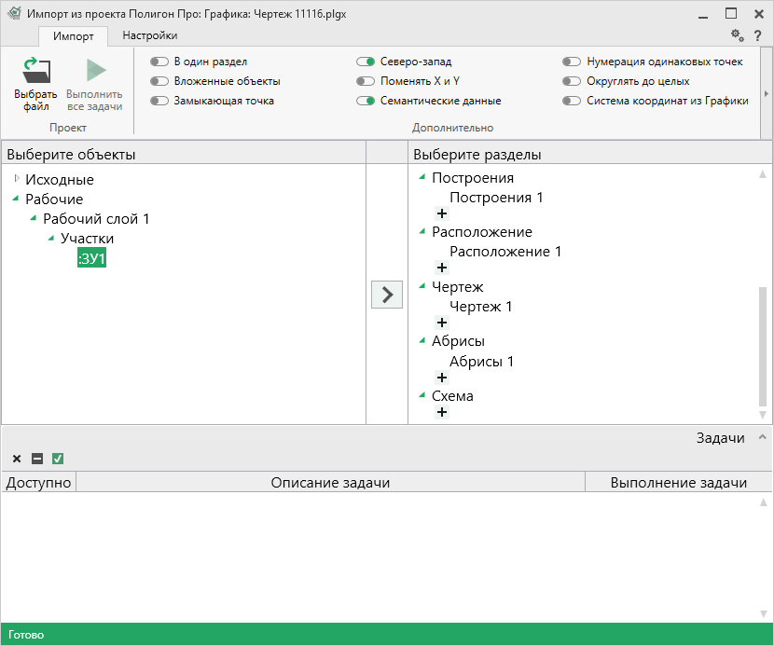
В заголовке окна отображается наименование выбранного Вами проекта.
Слева отображаются слои проекта и объекты, которые находятся на этих слоях. Справа отображаются разделы проекта, в которые доступен импорт.
Дальнейшие действия по импорту аналогичны импорту из XML-файла (подробнее см. «Импорт из XML»).

Импорт изображений из MapInfo
В программных модулях платформы «Полигон Про» присутствует возможность импорта изображения окна карты MapInfo.
Чтобы выполнить импорт, на ленте на вкладке «Импорт» нажмите кнопку 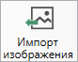:
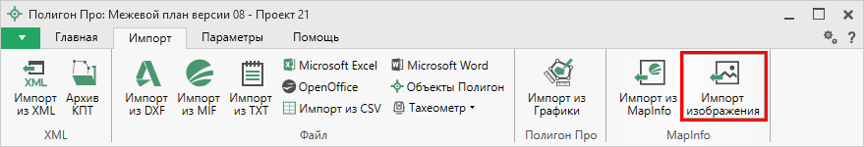
Откроется окно подтверждения импорта с краткой инструкцией:
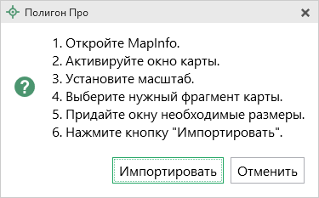
Откройте программу MapInfo, активируйте окно карты и установите нужный Вам масштаб. Выберите требуемый фрагмент карты и придайте окну необходимые размеры. Затем перейдите обратно в окно подтверждения импорта и нажмите «Импортировать».
Примечание: По умолчанию установлен тип файла для сохранения изображений JPEG. При необходимости его можно изменить в настройках программы в разделе «Импорт»:
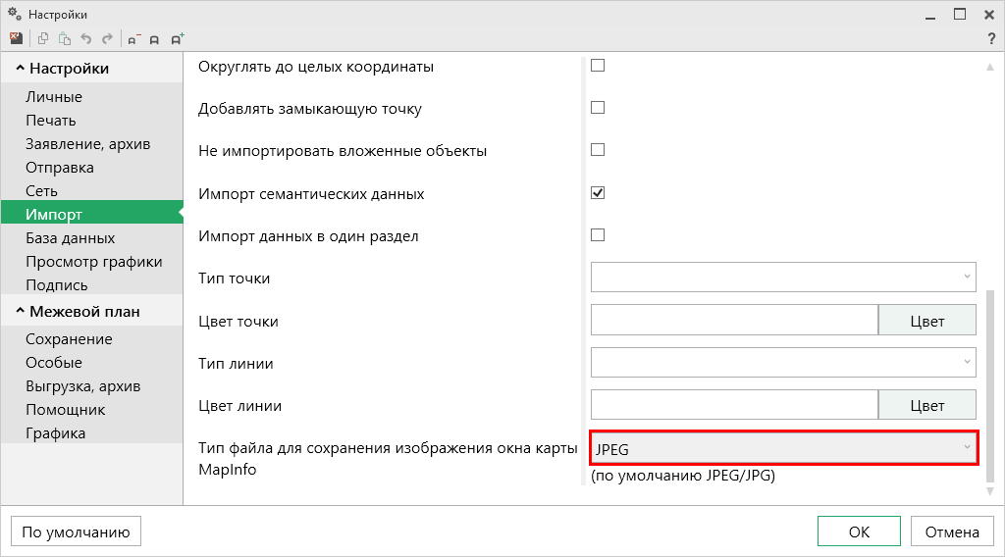

Импорт из текстовых форматов
В программных модулях платформы «Полигон Про» присутствует возможность импортировать координаты объектов из текстовых форматов.
К текстовым форматам относятся:
- Формат обмена MapInfo (*.mif);
- Файлы обмена чертежами AutoCad (*.dxf);
- Файлы объектов Полигон (*.kmb);
- Файлы Microsoft Word (*.doc, *.docx), Microsoft Excel (*.xls, *.xlsx);
- Непосредственно текстовые файлы (*.txt);
- Файлы с разделителями (*.csv);
- Тахеометр LEICA TC307 (*.tob);
- Тахеометр 2TA5 (*.txt);
- Файл таблицы Open Office (*.ods).
Для того чтобы выполнить импорт из текстовых форматов, в таблице в меню кнопки «Импорт» выберите или нажмите комбинацию клавиш Ctrl+F2.
Примечание: импорт из текстовых форматов с ленты выполняется аналогично импорту из XML.

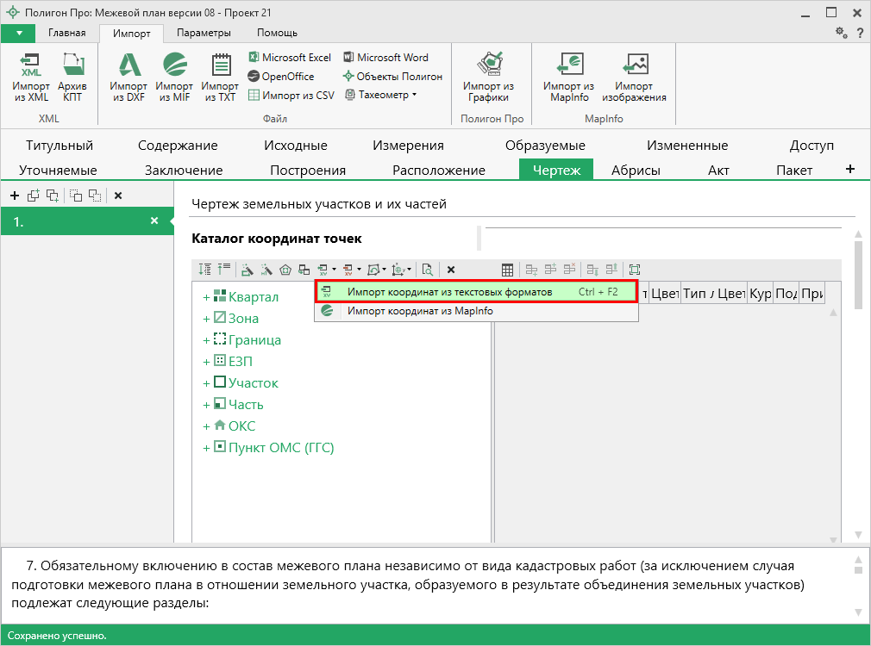
После нажатия на кнопку откроется окно «Импорт». Выберите файл доступного для импорта формата и нажмите «Открыть»:
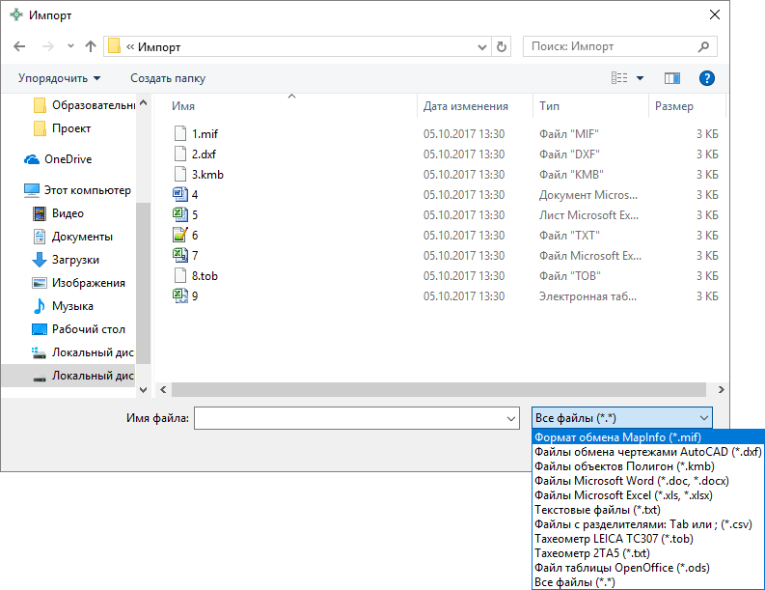
Выбор файла для импорта
После нажатия на кнопку «Открыть», если выполняется импорт в графический раздел, откроется окно «Параметры импорта». Укажите необходимые параметры точек и линий из соответствующих выпадающих списков:
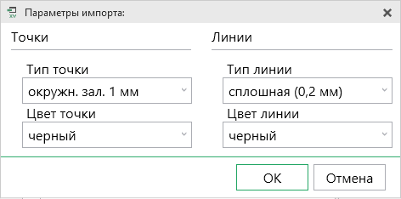
Окно «Параметры импорта»
В зависимости от формата файла, выбранного для импорта, будет выводиться окно дополнительных параметров импорта.
- Формат обмена MapInfo (*.mif)
Импорт из стандартных файлов обмена графической информацией *.mif (содержит графическую информацию) и *.mid (содержит табличную информацию, например, обозначения точек). Последний файл не обязателен для импорта. В окне открытия файла выбирается только MIF-файл, а MID-файл должен иметь то же самое имя файла.
Если имеется MID-файл и выполняется импорт в текстовые разделы межевого плана, то программа запрашивает параметры импорта координат из текстовых форматов:
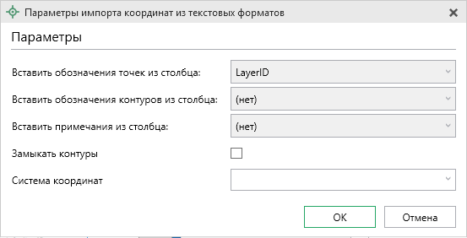
Окно «Параметры импорта координат из текстовых форматов»
Необходимо выбрать:
- столбец, из которого будут импортироваться обозначения точек;
- столбец для импорта обозначений контуров (частей);
- столбец, из которого будут импортированы сведения в графу «Примечание» графических разделов межевого плана. Если таблица не содержит графу «Примечание», либо раздел межевого плана, в который выполняется импорт, не графический, то данное поле будет недоступным.
- необходимо ли замыкать контуры;
- систему координат из выпадающего списка.
Если импортировать обозначения не нужно (либо их нет в MID-файле), то вместо наименований столбцов можно выбрать вариант «(нет)».
Импортируются следующие графические объекты: полигон, полилиния, линия, точка, эллипс (точка его центра), квадрат или скругленный квадрат – точки 4-х его вершин – и точки, которые не совпадают с вершинами площадных объектов (считаются отдельным контуром).
Примечание 1: не площадные объекты, такие как полилиния, линия, точка, эллипс, не замыкаются (не повторяется первая точка контура) и являются отдельными контурами.
Примечание 2: если импортируется эллипс, либо окружность, то радиус импортируется в графическом разделе в поле «Тип точки».

- Файлы обмена чертежами AutoCAD (*.dxf)
Файл содержит общую информацию о чертеже, типах линий, слоях, шрифтах, состав блоков и конкретные примитивы (фигуры, из которых состоит чертеж). Из файла импортируются примитивы, точнее, их узловые точки: полилиния, линия, точка, центр эллипса (POLYLINE, LWPOLYLINE, LINE, POINT, CIRCLE).
В окне дополнительных параметров импорта имеется возможность установить параметры «Замыкать контуры» и выбрать систему координат.
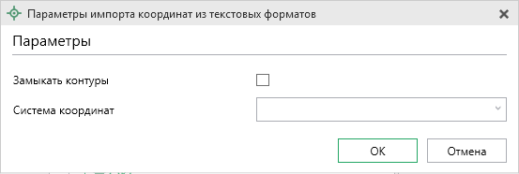
Дополнительные параметры импорта

- Файлы объектов Полигон (*.kmb)
Данный формат относится к программе для геодезических расчетов «Полигон 2012» и ее предыдущим версиям.
В окне дополнительных параметров импорта имеется возможность указать обозначение участка, радиус (если участок имеет форму окружности), и, если необходимо, установить галочку в пункте «Замыкать контуры».
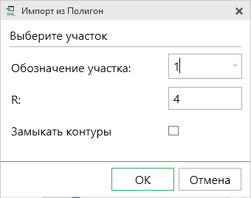

- Файлы Microsoft Word (*.doc, *.docx)
При импорте из данных форматов в окне дополнительных параметров импорта необходимо указать номера столбцов в файле, в которых содержатся обозначения точек, координаты и радиус. При отсутствии с указанными данными поля в окне дополнительных параметров импорта необходимо оставлять пустыми.
Также имеется возможность установить параметры «Замыкать контуры» и «Задать систему координат». Кроме того, имеется возможность указать, с какой строки таблицы начнется импорт и до какой строки он продолжится – до указанной или до конца таблицы.
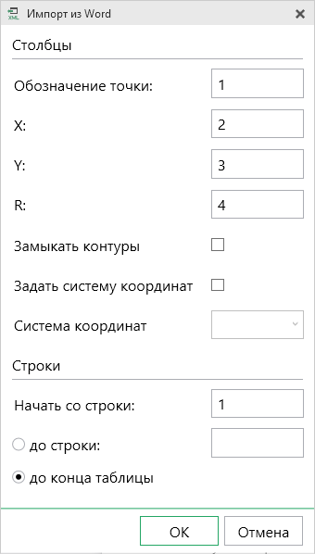
Дополнительные параметры импорта
Примечание: импорт производится из первой найденной таблицы текстового документа.

- Файлы Microsoft Excel (*.xls, *.xlsx)
Импорт аналогичен функции импорта из файлов Microsoft Word. Данные импортируются из первого листа рабочей книги.

- Текстовые файлы (*.txt)
Для файлов формата*.txt имеется возможность установить следующие дополнительные параметры импорта:
- Символ-разделитель столбцов: в выпадающем списке можно выбрать «Пробел», «Tab» (табулятор) или любой другой символ (обычно запятая или точка с запятой).
При выборе значения «Пробел» дополнительно можно установить параметры: «Много пробелов как один» – используется для файлов с фиксированной шириной колонок, а также «Удалить начальные пробелы» – для столбцов с выравниванием вправо.
- Номера столбцов для импорта: если в файле содержатся наименования точек, то установите галочку «Обозначения точек» и рядом введите номер столбца (обычно 1), для X и Y выберите соответственно 2 и 3, для радиуса 4.
Если обозначений не содержится в файле, то снимите указанную галочку, а номера столбцов X и Y выберите 1 и 2. В каждом конкретном случае необходимо видеть содержимое файла, чтобы настроить импорт.
- Если требуется указать систему координат, то установите галочку в соответствующем пункте и из выпадающего списка выберите систему координат.
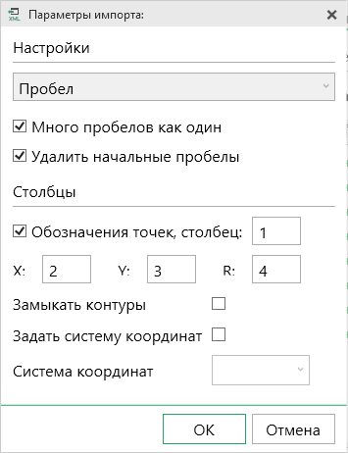
Дополнительные параметры импорта

- Файлы с разделителями (*.csv)
Во многом аналогичны файлам *.xls/*.xlsx. Программа импортирует обозначение точек из первого столбца. Обозначения точек должны быть в кавычках. Координаты X и Y будут импортированы из 2 и 3 столбца, R из 4, автоматически определяя символ-разделитель – Tab или точка с запятой.

- Файлы тахеометров (*.tob, *.txt)
Программа позволяет импортировать координаты точек непосредственно из некоторых файлов тахеометров, которые содержат готовые координаты точек. В настоящее время импорт выполняется из файлов тахеометров: LEICA TC307, 2TA5.

- Файлы таблицы Open Office (*.ods)
Импорт из файлов таблиц Open Office аналогичен импорту из файлов Microsoft Excel.
Примечание: примеры файлов для импорта находятся в папке «Примеры»: С:\Program Files (x86)\Полигон Про\Примеры\.

Импорт координат из MapInfo
Еще одним способом импорта координат является импорт напрямую из MapInfo.
Для этого откройте программу MapInfo, выделите нужный объект, затем перейдите в программный модуль платформы «Полигон Про» и в таблице в меню кнопки «Импорт» выберите .
Примечание: аналогичное действие выполняет кнопка 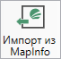 на ленте на вкладке «Импорт».

